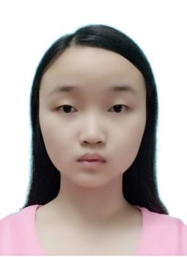

尹丹丹（女）

**PERSONAL RESUME**

期望薪资：面议 求职类型：校招

年龄：21 电话：15678313614 邮箱：[1546694130@qq.com](mailto:1546694130@qq.com)

**教育经验**

**2016.9-2020.6 桂林电子科技大学信息科技学院 本科**

**工作经验**

**2018.8-2018.8 台州中心医院 医院志愿者**

**帮助老人等挂号就诊**

**2019.1-2019.2 TTI公司 流水线员工**

**主要负责器件组装等工作**

**专业技能**

1. **熟练掌握计算机C语言和单片机语言。**
2. **熟练使用CAD制图软件。**
3. **可以使用MATLAB软件进行数字图像处理和分析。**
4. **有一定的与专业相关的英语基础。**
5. **对数字电路的硬件和软件有一定的基础。**
6. **自学了计算机网络工程师的相关知识，熟悉计算机系统的基础知识，熟练掌握网络操作系统的操作，对网络安全方案有一定的了解。**
7. **通过英语四级考试。**
8. **获得华为认证HCIA R&S以及HCIP AI证书**

**项目经验**

**项目名称：基于语音控制的导盲机器人研究**

**项目日期：2018年3月20日**

**人员分工：主要负责智能终端软件设计**

**项目简介：基于STC89C52单片机，结合语音播报和识别模块、传感模块、GPS装置等设计一个语音控制的智能导盲机器人，以实现语音指令识别、精准路线规划、语音播报导航以及向其监护人手机或电脑推送GPS定位信息及报警以及对路标识别语音反馈、行人及路障规避提示、路况提示、事故报警的功能。**

**个人总结**

**本人性格开朗，能吃苦耐劳，有一定的社会工作经验，对工作有极大的兴趣和爱好，对工作努力负责，具有良好的业务能力和身体素质，性情温和，容易与他人相处，形成融洽的团队合作关系。同时，本人积极进取，做事注意细节，注重工作效率，时间观念强，有上进心。**

**评奖评优情况**

**2016年第八届广西翻译大赛优秀奖**

**2017年第九届广西翻译大赛优秀奖**

**2018年第十届广西翻译大赛三等奖**

**2018年第十届广西阅读大赛二等奖**

**2017年全国大学生英语竞赛广西赛区优秀奖**

**2018年全国大学生英语竞赛广西赛区优秀奖**

**2016-2017学年第一学期“优秀学生奖”三等奖**

**2016-2017学年第二学期“优秀学生奖”三等奖**

**2017-2018学年第一学期“优秀学生奖”三等奖**

**2018-2019学年第一学期“优秀学生奖”特等奖**

**2018-2019学年第二学期"优秀学生奖"二等奖**

**2018-2019学年获得区人民政府奖学金**

